|  |
| --- |
| **Quaderno di progetto** |

|  |
| --- |
|  |

|  |
| --- |
| **Hpc** |

|  |
| --- |
| **Installazione e configurazione**  **del sw di base sul server di**  **calcolo di Istituto** |



Autori: C. Gaibisso, B. Martino

Ultima revisione: 28/03/2024

Versione: 2.1

**Sommario**

1 Contenuto 3

2 Prerequisiti 4

3 Caratteristiche dell’architettura hardware 5

4 Installazione del S.O. *Proxmox 7.4.1* 6

5 Aggiornamento dei package installati sull’*Host* 12

6 Messa in sicurezza dell’accesso remoto agli account dell’*Host* 13

7 Configurazione del Logical Volume Manager 15

7.1 Verifiche preliminari 15

7.2 Eliminazione di eventuali configurazioni preesistenti 15

7.3 Configurazione di un nuovo gruppo di volumi 15

8 Impostazione dell’*area di swap* per l’*Host* 17

9 Predisposizione dello spazio riservato alle home utente 18

10 Installazione sull’*Host* dei *driver* delle GPU 19

11 Eliminazione notifica relativa alla mancata sottoscrizione enteprise a *Proxmox* 21

12 Revision history 22

13 Task 22

# Contenuto

Questo documento illustra le modalità di installazione e configurazione del software di base sul server di calcolo dello IASI-CNR, semplicemente *Host* in quanto segue, al fine di ottenere un ambiente robusto, efficiente, flessibile e dinamico di allocazione delle risorse di calcolo e di memorizzazione disponibili, per il supporto allo sviluppo, al testing e alla valutazione preliminare delle prestazioni di applicazioni *computing* *intensive*.

# Prerequisiti

Accertati:

* di avere a disposizione una chiavetta USB con la ISO dell’ultima versione stabile di *Proxmox*. Alla data di stesura di questo documento la versione *7.4.1*;
* di essere in possesso di una copia di chiavi *ssh* (pubblica/privata) in formato *openSSH*;
* di poter accedere in remoto all’*Host* in modalità *ssh*. In particolare se sulla tua macchina utilizzi un S.O. Windows, di aver installato un *client ssh*, ad esempio *putty*, che per l’accesso utilizza le sopra citate chiavi; nel caso invece di S.O. Unix like, di poter utilizzare il terminale come un *client* *ssh,* avvalendoti delle stesse chiavi.

# Caratteristiche dell’architettura hardware

L’*Host*, accessibile all’indirizzo***150.146.100.245***, è dotato di:

* 1 x 2U – 10 x SAS/SATA 2,5" – Redundant 2000W
* 1 x Dual Xeon Scalable – C621 – Server GPU Proprietary Motherboard.
* 2 x Xeon 12-Core 6136 3,0Ghz 24,75MB
* 8 x DDR4-2666 Reg. ECC 32 GB module.
* 1 x Intel C621 SATA III 10 ports #
* 2 x Crucial CT1000MX500SSD1 SSD 1 TB 2.5” Serial ATA III
* 8 x Seagate BarraCuda, 5 TB, 2.5” Serial ATA III
* 1 x Backplane NVMe 2 dischi
* 1 x Backplane SAS/SATA 8 dischi
* 1 x BMC integrated Aspeed AST2500 #
* 2 x NVIDIA Tesla T4 16GB
* 1 x Intel i350-AM2 1GbE DualPort RJ-45 Module
* 1 x Aspeed AST2500 10/100/1000 #
* 1 x Dedicated BMC / IPMI 2.0 #

# Installazione del S.O. *Proxmox 7.4.1*

1. Fisicamente dinanzi all’*Host*, accertati:

* che sia spento;
* che la chiavetta con la ISO di *Proxmox* sia inserita nella porta USB posizionata nella sua parte posteriore;
* che i due dischi SSD destinati al sistema operativo siano inseriti nei bay 1 e 2 (i primi due a partire da sinistra);
* che tutti gli altri bay, quelli da 3 a 8, siano liberi;

1. accendi l’*Host* e attendi che compaia la schermata



1. se non lo è già, evidenzia l’opzione ***Install Proxmox VE***, poi premi il tasto ***Invio***e nella schermata successiva fai click su***I agree***

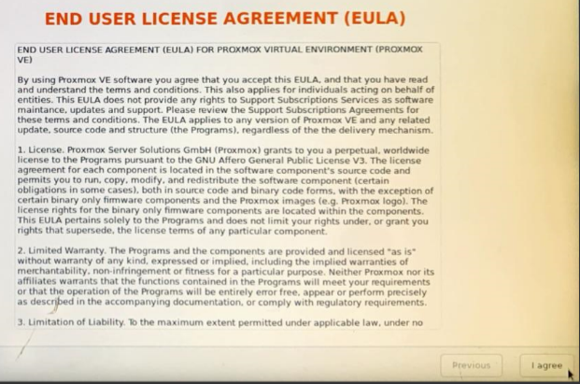

1. nella schermata successiva fai click su ***Options***

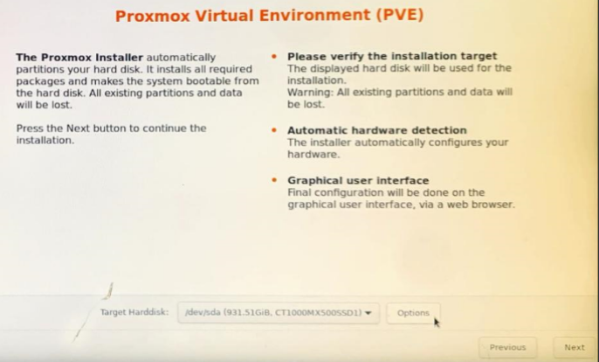

1. nel pop-up successivo fai click sul campo ***Filesystem*** e tra le opzioni possibili seleziona ***zfs (RAID1)***

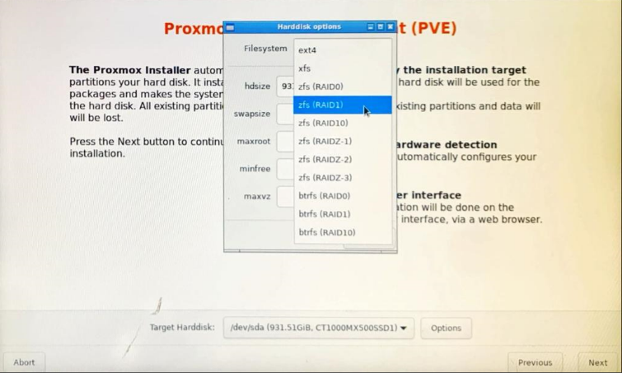

1. poi fai click su ***OK*** e nella schermata sottostante su ***Next***

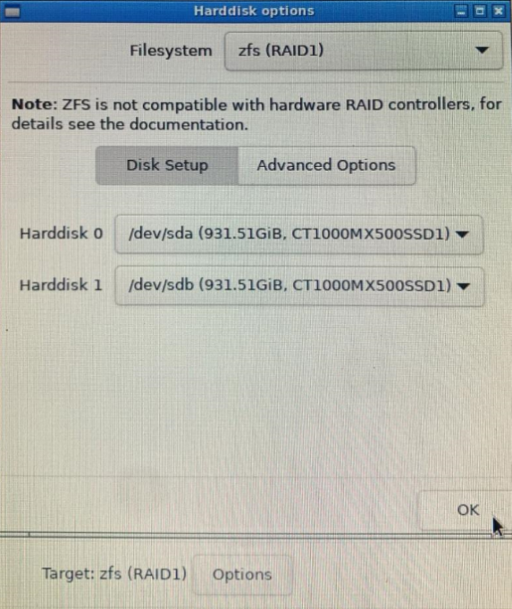

1. compila la schermata successiva specificando ***Italy*** per il campo ***Country*** poi fai click su ***Next***

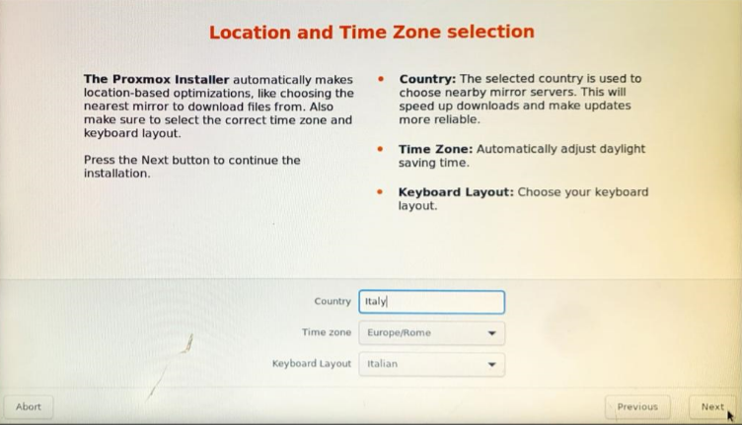

1. compila la schermata successiva con ***#HpcPr0xm0x#***per i campi ***Password*** e ***Confirm***, e ***helpdesk.iasi@iasi.cnr.it*** per quello ***Email***, poi fai click su ***Next***

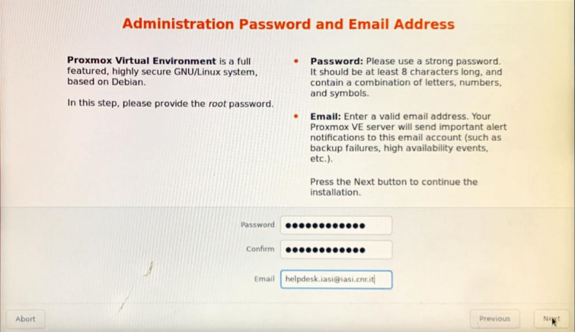

1. compila la schermata successiva con ***hpc.iasi.cnr.it*** per il campo ***Hostname***, ***150.146.100.245*** per il campo ***IP Address***, ***150.146.100.1*** per il campo ***Gateway*** e ***8.8.8.8*** per il campo ***DNS Server***, lascia gli altri campi inalterati, poi fai click su ***Next***

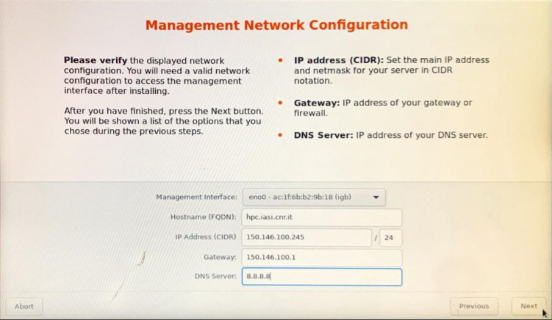

1. controlla la correttezza dei dati forniti nella schermata ***Summary***, assicurati che l’opzione ***Automatically reboot after successfully installation*** non sia selezionata poi fai click su ***Install***

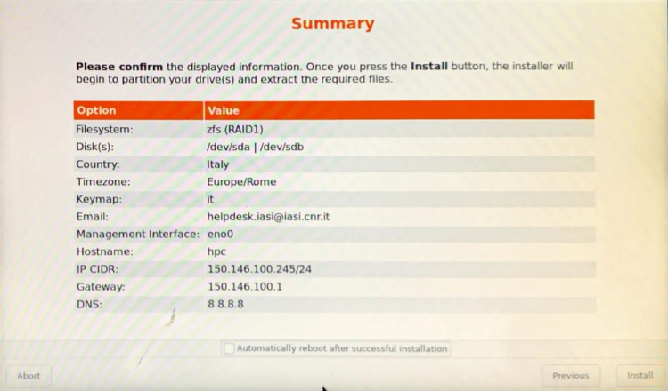

1. attendi la comparsa della schermata

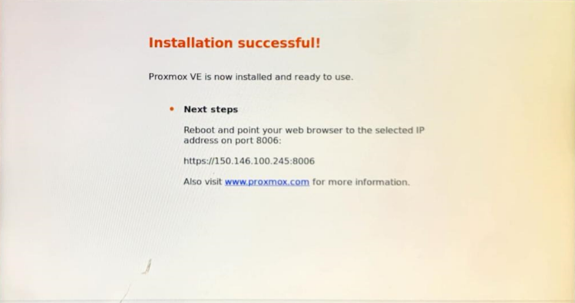

1. estrai la chiavetta USB con la ISO di *Proxmox* dalla porta in cui è inserita
2. inserisci gli 8 HD nei bay da 3 a 10.
3. quindi, nella stessa schermata, fai click su ***reboot*** e attendi la comparsa della schermata di *login*

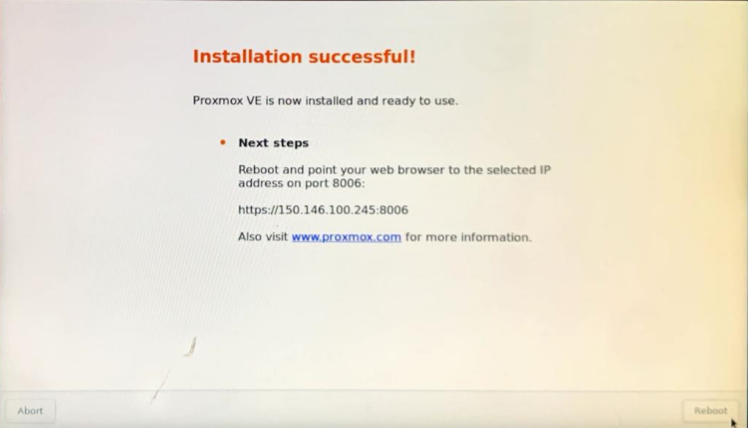

1. accedi all’*Host* in qualità di ***root*** utilizzando la *password* impostata durante l’installazione del S.O. e verifica che il sistema stesso abbia accesso a Internet con un ping ad un sito noto, nel caso di [**www.rai.it**](http://www.rai.it), dovresti ottenere

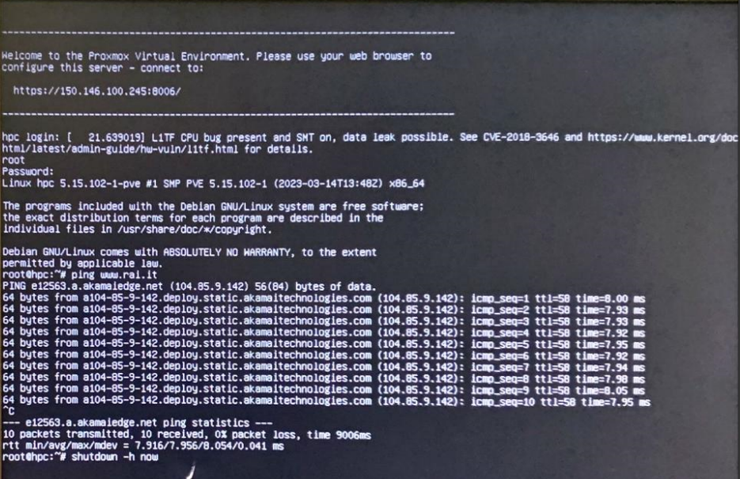

termina il comando con ***Ctrl c***.

# Aggiornamento dei package installati sull’*Host*

1. accedi via Web alla console di amministrazione di *Proxmox*, semplicemente *Console* in quanto segue, disponibile alla URL ***https://150.146.100.245:8006***, inserisci le credenziali di ***root***, poi fai click su ***login***

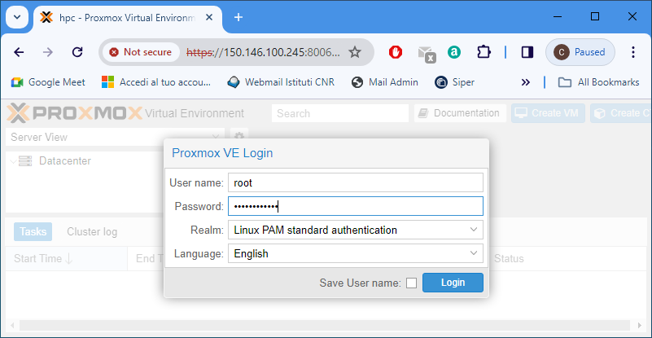

1. seleziona ***hpc***, poi fai click su ***>_ Shell***

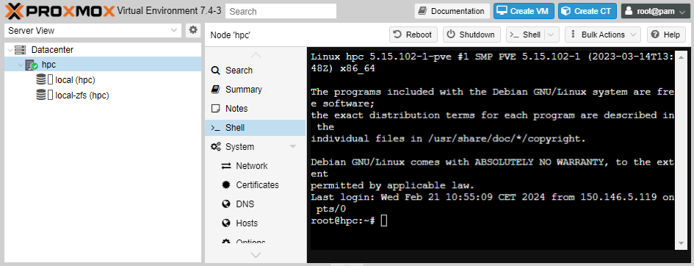

1. nella *shell* esegui nell’ordine i comandi

**root@hpc:~# apt-get update**

**root@hpc:~# apt-get -y upgrade**

**root@hpc:~# apt-get -y dist-upgrade**

**root@hpc:~# apt-get -y install sudo**

**root@hpc:~# apt-get -y install build-essential**

**root@hpc:~# apt-get -y install linux-source**

**root@hpc:~# apt-get -y install net-tools**

**root@hpc:~# apt-get -y install htop**

**root@hpc:~# apt-get -y install mlocate**

**root@hpc:~# apt-get -y install mc**

**root@hpc:~# apt-get -y install wget**

# Messa in sicurezza dell’accesso remoto agli account dell’*Host*

Provvedi a disabilitare l’accesso remoto:

* all’utente ***root*** sia tramite *username* e *password* che tramite chiavi;
* ad ogni altro account dell’*Host* tramite *username* e *password*.

Terminata questa procedura, effettuato l’accesso remoto,per eseguire comandi con i privilegi di ***root***, dovrai accedere, tramite chiavi *ssh*, all’account ***s3cur3n4m3,*** appartenente al gruppo *sudo*,che creeremo allo scopo, e anteporre a tali comandi il prefisso ***sudo***; all’interno dello stesso account potrai assumere l’identità di ***root*** con il comando ***sudo su***.

1. aggiungi *all’Host* un nuovo account con *username* ***s3cur3n4m3*** e *password* ***#s3cur3P4ss#***

**root@hpc:~#** **adduser s3cur3n4m3**

**Output:**

**. . .**

**New password:**

**Retype new password:**

**passwd: password updated successfully**

**. . .**

**Is the information correct? [Y/n] Y**

Quando richiesto fornisci, e successivamente conferma, tale *password* poi, alle successive richieste, rispondi con ***return*** e infine conferma il tutto con ***Y***

1. aggiungi ***s3cur3n4m3*** al gruppo *sudo*, il gruppo degli utenti che possono eseguire, per un tempo limitato, comandi con i privilegi di ***root***

**root@hpc:~# usermod -a -G sudo s3cur3n4m3**

1. in qualità di ***root*** accedi all’utente ***s3cur3n4m3***, con il comando

**root@hpc:~# su s3cur3n4m3**

noterai che il prompt è cambiato in

**s3cur3n4m3@hpc:/root$**

1. crea la coppia di chiavi *ssh* dell’utente ***s3cu3n4m3*** e la struttura in directory per la gestione degli accessi remoti

**s3cur3n4m3@hpc:/root$ ssh-keygen**

alle successive richieste rispondi con **return** fino a riottenere il prompt

1. crea il file contenente le chiavi pubbliche riconosciute dall’utente ***s3cur3n4m3***, inserisci al suo interno la chiave pubblica utilizzata dal *client ssh* per le connessioni remote e lascia l’account.

**S3cur3n4m3@hpc:/root$ echo "<chiave_pubblica>" > /home/s3cur3n4m3/.ssh/authorized_keys**

1. aggiungi allo stesso file le chiavi pubbliche di tutti gli utenti che devono accedere in remoto all’account ***s3cur3n4m3***, ripetendo il comando seguente per ognuna di esse

**s3cur3n4m3@hpc:/root$ echo "<chiave_pubblica>" >> /home/s3cur3n4m3/.ssh/authorized_keys**

1. lascia l’account

**s3cur3n4m3@hpc:/root$ exit**

1. posizionati all’interno della cartella che contiene la configurazione dell’*ssh daemon*

**root@hpc:~# cd /etc/ssh**

1. effettua un backup del file di configurazione principale di tale demone, *sshd_config,* nel file *sshd_config.old*

**root@hpc:/etc/ssh# cp sshd_config sshd_config.old**

1. inserisci all’interno del file *sshd_config* la nuova configurazione del demone

**Att.: nell’inserimento rispetta gli a capo**

**root@hpc:/etc/ssh# echo "AcceptEnv LANG LC_\***

**ChallengeResponseAuthentication no**

**PasswordAuthentication no ####**

**PermitEmptyPasswords no**

**PermitRootLogin no ####**

**Port 22**

**PrintMotd no**

**PubkeyAuthentication yes**

**####RSAAuthentication yes**

**Subsystem sftp /usr/lib/openssh/sftp-server**

**UsePAM no**

**X11Forwarding yes" > sshd_config**

1. Rendi effettive le modifiche alla configurazione dell’*ssh daemon*

**root@hpc:/etc/ssh# service ssh restart**

poi esegui

**cd**

# Configurazione del Logical Volume Manager

Provvedi a configurare il *Logical Volume Manager (LVM)* dell’*Host* definendone, per il momento, la struttura in termini di *volumi fisici* e loro *gruppi*.

## Verifiche preliminari

1. verifica che l’Host abbia rilevato la presenza degli 8 HD installati, con il comando

**root@hpc:~# lsblk -o NAME,ROTA | grep " 1"**

dovresti ottenere un elenco con il nome loro assegnato dal S.O. (il risultato potrebbe essere diverso da quello qui riportato)

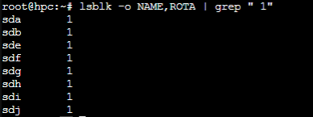

## Eliminazione di eventuali configurazioni preesistenti

1. elenca eventuali *gruppi di volumi* preesistenti, con le loro caratteristiche

**root@hpc:~# vgs**

1. provvedi ad eliminare ogni gruppo di volumi presente nella lista

**root@hpc:~# vgremove <nome_gruppo_di_volumi>**

Nel caso riportato nell’esempio seguente



esegui il comando

**root@hpc:~# vgremove PVG**

confermando le tue scelte, se richiesto. Dovresti ottenere il seguente risultato



## Configurazione di un nuovo gruppo di volumi

1. crea un *gruppo di volumi* di nome ***PVG*** (Physical Volume Group) che contiene tutti gli 8 HD installati con il comando

**root@hpc:~# vgcreate PVG <lista_nomi_HD>**

dove *<lista_nomi_HD>* è la lista dei nomi assegnati dal S.O. ad ognuno degli HD installati ottenuti attraverso il comando

**root@hpc:~# lsblk -o NAME,ROTA | grep " 1"**

nel nostro caso

**root@hpc:~# vgcreate PVG /dev/sda /dev/sdb /dev/sde /dev/sdf /dev/sdg /dev/sdh /dev/sdi /dev/sdj**

dovresti ottenere il risultato seguente



# Impostazione dell’*area di swap* per l’*Host*

1. crea un *volume logico* nel *gruppo di volumi* ***PVG*** di dimensione 512 GB e nome ***swap*** dedicato *all’area di swap*

**root@hpc:~# lvcreate -L 512G -n swap PVG**

conferma, se necessario, la tua scelta, dovresti ottenere il seguente risultato

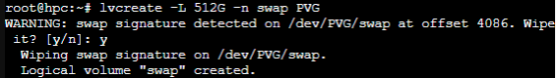

1. formatta il *volume logico* ***swap*** come *area di swap*

**root@hpc:~# mkswap /dev/PVG/swap**

dovresti ottenere il seguente risultato



1. rendi tale *area di swap* disponibile al *boot*, inserendo all’interno del file ***/etc/fstab*** la sua attivazione automatica

**root@hpc:~# echo "/dev/PVG/swap swap swap defaults 0 0" >> /etc/fstab**

1. fai in modo di rendere il ricorso all’*area di swap* consistente con quanto consigliato da *Proxmox*

**root@hpc:~# echo "vm.swappiness=10" >> /etc/sysctl.conf**

1. rendi la modifica effettiva

**root@hpc:~# reboot**

# Predisposizione dello spazio riservato alle home utente

1. accedi via Web alla console di amministrazione di *Proxmox*, semplicemente *Console* in quanto segue, disponibile alla URL ***https://150.146.100.245:8006***, inserisci le credenziali di ***root***, poi fai click su ***login***



1. fai click su ***Datacenter***, poi su ***Storage***, su ***Add*** e infine, tra le diverse opzioni presentate, seleziona ***LVM***

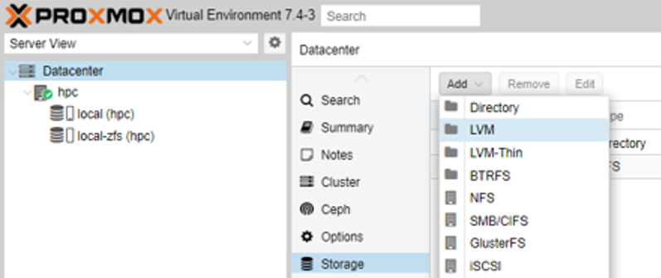

1. compila il tab ***General*** del pop-up ***Add: LVM***: imposta a ***homes*** il campo ***ID***, lascia gli altri campi inalterati, infine fai click su ***Add***

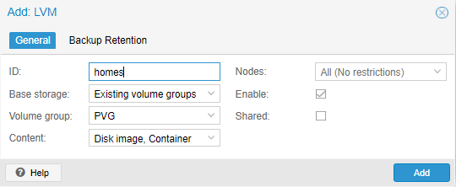

dovresti ottenere

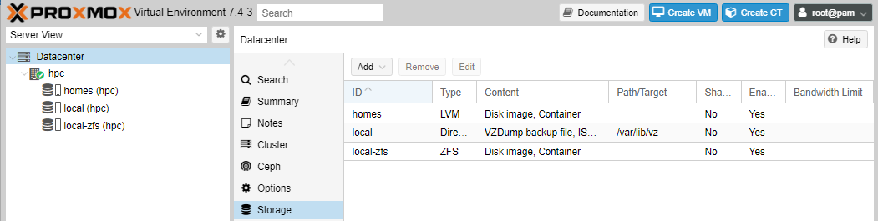

# Installazione sull’*Host* dei *driver* delle GPU

1. Fai click su ***hpc*** e poi su ***>_ Shell***

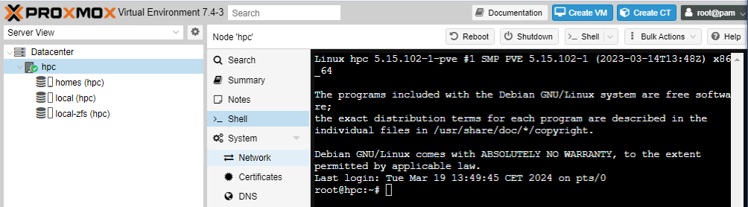

1. disattiva i *driver Nvidia* di default

**Att.: nell’inserimento rispetta gli a capo**

**root@hpc:~#**

**echo "blacklist nouveau**

**options nouveau modeset=0" >> /etc/modprobe.d/blacklist-nouveau.conf**

1. rendi la disattivazione effettiva

**root@hpc:~# update-initramfs -u**

**root@hpc:~# reboot**

1. accedi via Web alla console di amministrazione di *Proxmox*, semplicemente *Console* in quanto segue, disponibile alla URL ***https://150.146.100.245:8006***, inserisci le credenziali di ***root***, poi fai click su ***login***



1. fai click su ***hpc*** e poi su ***>_ Shell***



1. scarica nella directory ***/root*** gli *header* del kernel del S.O.

**root@hpc:~# wget** [**http://download.proxmox.com/debian/pbs/dists/bullseye/pbstest/binary-amd64/pve-headers-5.15.102-1-pve_5.15.102-1_amd64.deb**](http://download.proxmox.com/debian/pbs/dists/bullseye/pbstest/binary-amd64/pve-headers-5.15.102-1-pve_5.15.102-1_amd64.deb)

1. installa gli *header* appena scaricati

**root@hpc:~# dpkg -i pve-headers-5.15.102-1-pve_5.15.102-1_amd64.deb**

1. scarica nella directory ***/root*** i driver per le GPU

**root@hpc:~# wget** [**https://us.download.nvidia.com/XFree86/Linux-x86_64/535.154.05/NVIDIA-Linux-x86_64-535.154.05.run**](https://us.download.nvidia.com/XFree86/Linux-x86_64/535.154.05/NVIDIA-Linux-x86_64-535.154.05.run)

1. rendi eseguibile il file appena scaricato

**root@hpc:~# chmod ugo+x NVIDIA-Linux-x86_64-535.154.05.run**

1. installa i *driver* appena scaricati

**root@hpc:~# ./NVIDIA-Linux-x86_64-535.154.05.run**

rispondendo **OK** al primo warning, **Yes** alla richiesta “Install NVIDIA’s 32-bit compatibility libraries?”, **OK** al successivo Warning, e **OK** per terminare l’installazione

1. verifica l’esito dell’installazione

**root@hpc:~# nvidia-smi**

dovresti ottenere il seguente risultato

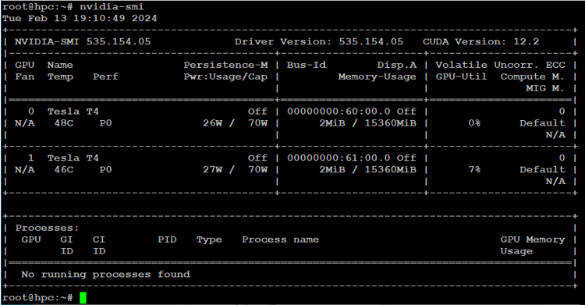

# Eliminazione notifica relativa alla mancata sottoscrizione enteprise a *Proxmox*

1. Esegui

**root@hpc:~# sed -Ezi.bak "s/(Ext.Msg.show\(\{\s+title: gettext\('No valid sub)/void\(\{ \/\/\1/g" /usr/share/javascript/proxmox-widget-toolkit/proxmoxlib.js && systemctl restart pveproxy.service**

1. poi esci dalla console, e successivamente dal browser.

# Revision history

|  |  |  |  |
| --- | --- | --- | --- |
| **Data** | **Versione** | **Descrizione** | **Autori** |
| 18/02/2024 | 0.0 | * produzione draft | Carlo Gaibisso  Bruno Martino |
| 20/02/2024 | 1.0 | * versione definitiva | Carlo Gaibisso  Bruno Martino |
| 20/02/2024 | 1.1 | * aggiornamento delle modalità di inserimento delle chiavi pubbliche nel file /home/s3cur3n4m3/.ssh/authorized_keys | Carlo Gaibisso  Bruno Martino |
| 21/02/2024 | 1.2 | * cambiamento dello stile utilizzato per i comandi di shell | Carlo Gaibisso  Bruno Martino |
| 22/03/2024 | 2.0 | * eliminata anomalia legata al formato delle virgolette nel comando echo virgolette * introdotta la sezione 9 “Predisposizione dello spazio riservato alle home utente” | Carlo Gaibisso  Bruno Martino |
| 28/03/2024 | 2.1 | * corretta la numerazione dei punti nella sezione 10 Installazione sull’Host dei driver delle GPU * Modificato il contenuto della sezione 11 Eliminazione notifica relativa alla mancata sottoscrizione enteprise a Proxmox | Carlo Gaibisso  Bruno Martino |

# Task

|  |  |  |  |  |
| --- | --- | --- | --- | --- |
| **Task** | **Data**  **Inserimento** | **Data**  **Inizio** | **Data**  **Termine** | **Note** |
|  |  |  |  |  |